
HUOT Gaël

Rapport technique
Refonte de l’espace client
de Franche Comté net


Stage de fin d’étude DUT Informatique
Du 28 Mars au 04 Juin 2016


Tuteur en entreprise : Monsieur Mathieu JOBARD
Tuteur académique : Monsieur Mourad HAKEM
Entreprise d’accueil : Franche Comté Net
Référant : Monsieur Pierre-Cyril HEAM

Table des matières
Table des matières 3
1 Smart Admin 5
2 Espace client 6
2.1 Généralités 6
2.1.1 Structure de l’espace client 6
2.1.2 Bases de données 8
2.1.3 Design 9
2.2 Classes système 10
2.2.1 DBControl 10
2.2.2 Model 10
2.2.3 Smart Admin 10
2.2.4 Session Control 11
2.2.5 Controller 11
2.3 Fonctionnalités 12
2.3.1 Système de connexion 12
2.2.2 Oubli de mot de passe 12
2.2.3 Demande d’accès 13
2.2.4 Gestion des DNS 13
2.2.5 Gestion des boites mails 14
2.2.6 Boites mails Exchange 15
2.2.7 Boites mails Icewarp 19
3 Back Office 22
3.1Généralités 22
3.1.1 Structure du back office 22
3.1.2 Base de données 23
3.2 Fonctionnalités 24
3.2.1 Système de connexion 24
3.2.2 Gestion du carrousel 25
3.2.3 Gestion des références web 28
3.2.4 Gestion des actualités 29
3.2.5 Gestion de l’espace client 29
4 Table des illustrations 33

1 Smart Admin
Smart admin est une template de panneau d’administration proposant un design complet ainsi qu’une structure sous plusieurs formes. La structure adoptée pour la réalisation du nouvel espace client et celle de son back-office est basée sur du PHP / HTML. Etant une template complète et facilement modulable, elle fut choisie par l’entreprise comme étant la base du nouvel espace client.
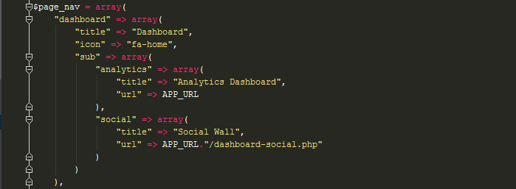
Elle possède divers fichiers de configuration qui permettent son initialisation, allant de la liste des liens de la navbar à l’affichage des éléments de la page.
Exemple de configuration de navbar 1

2 Espace client

2.1 Généralités

2.1.1 Structure de l’espace client
La structure de l’espace client est basée sur un MVC inspiré de la template CodeIgniter. En effet, il fallait proposer un système permettant l’intégration de la template SmartAdmin comprenant aussi tous ses fichiers de configuration.

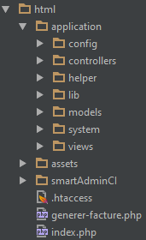
- Config : contient les fichiers de configuration de l'application, de SmartAdmin ainsi que le kernel
- Controllers : contient les différents controlleurs
- Helper : contient les fichiers parfois nécessaires pour certaines pages
- Lib : contient les librairies et les class de SmartAdmin
- Models : contient les models
- System : contient les classes systèmes (Controller, Base de données, models, Session et SmartAdmin) dont la plupart des fichiers héritent
- Views : contient les différentes pages de vue
- Model : contient les différents models

La navigation se fait grâce à un fichier nommé kernel.php qui permet la gestion des controllers, des models ainsi que des vues. La structure inclut aussi différents éléments tels que les fichiers de configuration, notamment ceux nécessaire au bon Fonctionnement de SmartAdmin.
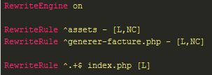
Le kernel sépare, à l’aide du fichier HTaccess, les paramètres entrés dans l’url. Cela est possible grâce aux paramètres « RewriteEngine » et « RewriteRule ».
Fichier htaccess 1

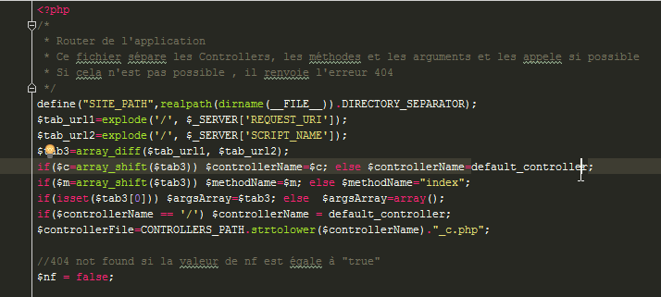
Kernel de l'application 1
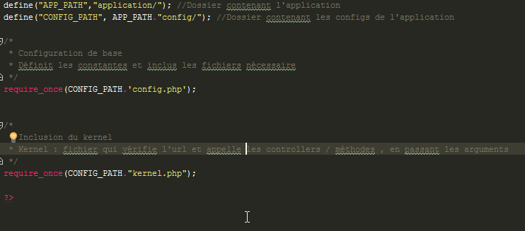
Ce code ci-dessus représente la partie du kernel qui permet la séparation des différents arguments passés dans l’url.
Fichier index.php 1
Le fichier index.php, base de l’application défini les constantes APP_PATH et CONFIG_PATH, qui définissent respectivement la localisation des fichiers de l’application et la localisation des fichiers de configuration. Il inclut aussi les différents fichiers nécessaires au fonctionnement de l’application.

2.1.2 Bases de données
La base de données de l’espace client est une base de données MySQL. Celle-ci comporte différentes tables nécessaires au bon fonctionnement du site.
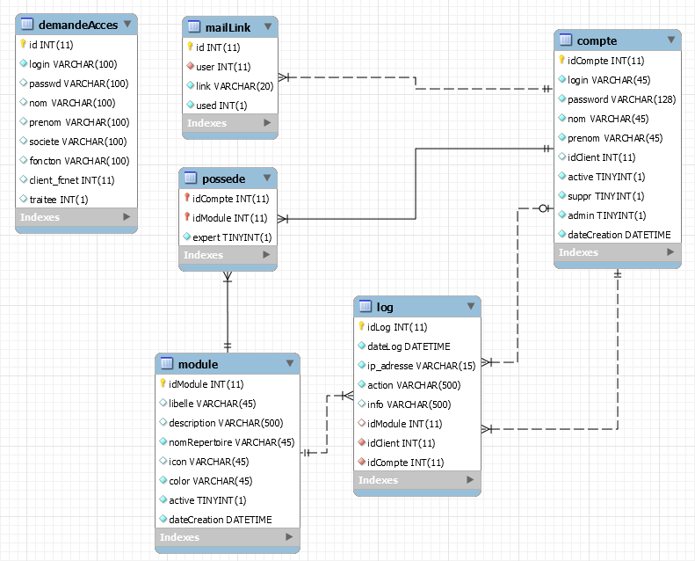
MCD Espace client 1
- La table « compte » contient les différents comptes utilisateurs. Le login correspond à l’adresse mail du compte. L’idClient correspond au numéro de compte FCnet du client. En effet, chaque client de FCnet possède un identifiant unique et cette colonne permet de faire le lien entre le compte FCnet et le compte de l’espace client. « Active » permet de savoir si l’utilisateur est en ligne ou non. Lorsque « Suppr » est à la valeur « 1 », cela empêche l’utilisateur de se connecter. La variable « Admin » défini si le client est administrateur ou non.
- La table « module » contient les différents modules de l’espace client ainsi que ses diverses informations.
- La table « possède » contient les modules auquel ont accès chaque client.
- La table « log » contient les actions effectuées sur l’espace client ainsi que diverses informations
- La table « mailLink » contient les liens de changement de mot de passe
- La table « demandeAcces » contient les demandes de création de compte.

2.1.3 Design

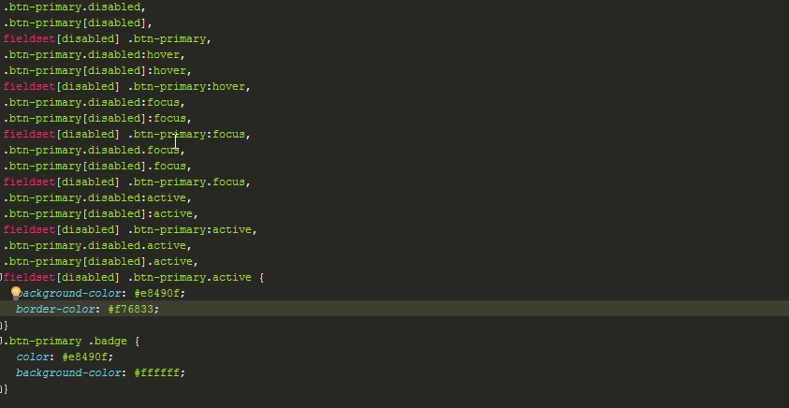
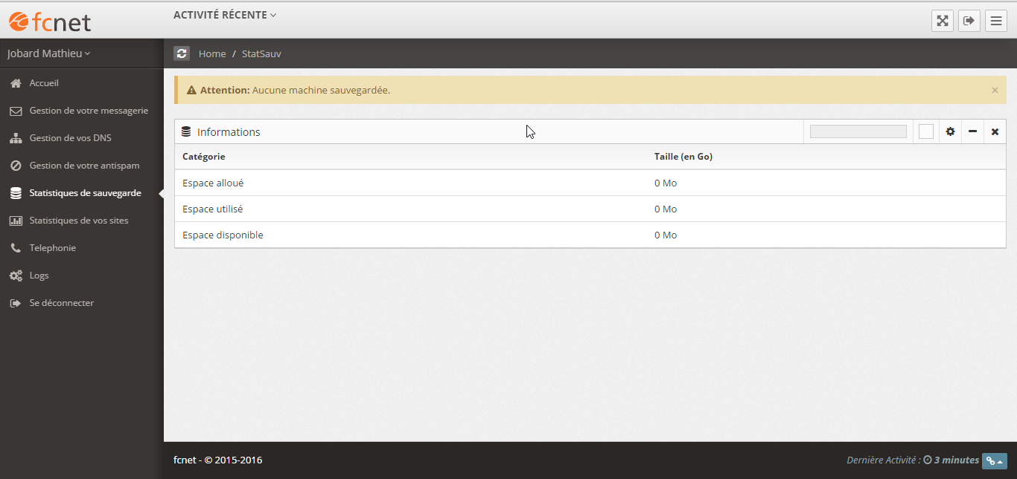
L’espace client est, comme dit précédemment, basé sur celui d’un panneau d’administration. La template utilisée est celle de Smart Admin. Celle-ci permet de rajouter automatiquement des feuilles de styles selon le besoin. Les feuilles de style se trouvent dans le dossier « assets/css/ ». L’ensemble du code permettant la personnalisation de la template est présent dans le fichier style.css et contient notamment la modification des couleurs afin que celle-ci soient en accord avec celle de la société.
Exemple de css 1
Design de l'espace client 1

2.2 Classes système

2.2.1 DBControl
La class DBControl contient les différentes méthodes permettant l’interaction avec les bases de données. Elle récupère les accès aux bases de données depuis un fichier de configuration nommé dbConfig.php.

2.2.2 Model
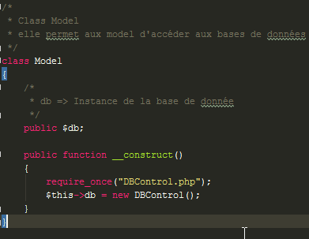
La class Model est héritée par tous les models et permet l’interaction avec la class DBControl.
Class model 1

2.2.3 Smart Admin
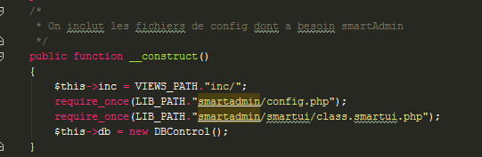
La class Smart Admin contient toutes les méthodes permettant l’affichage de l’interface de la template smart admin. Il était plus simple de créer une class pour gérer toutes les parties de la template plutôt que d’inclure chaque fichier un par un. Cette classe a donc pour but de faciliter la lecture et la manipulation du code.
Constructeur de SmartAdmin 1
La class Smart Admin est composé de la méthode « init » et initialise la page grâce à un tableau passé en paramètre. Ce tableau comporte des éléments tels que le nom de la page ou encore les feuilles de styles supplémentaires à inclure. La méthode affiche ensuite le header et la navbar. Cette méthode doit donc être appelé à chaque instanciation d’une page.
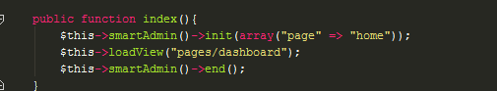
La class est aussi composé de la méthode « end » qui elle, inclut le footer ainsi que les scripts de la page.
Exemple d'utilisation de smartadmin 1

2.2.4 Session Control
La class Session Control permet la gestion des variables de session. Elle instancie une session et comporte diverses méthodes qui simplifie la récupération de valeurs contenue dans les variables de session.

2.2.5 Controller
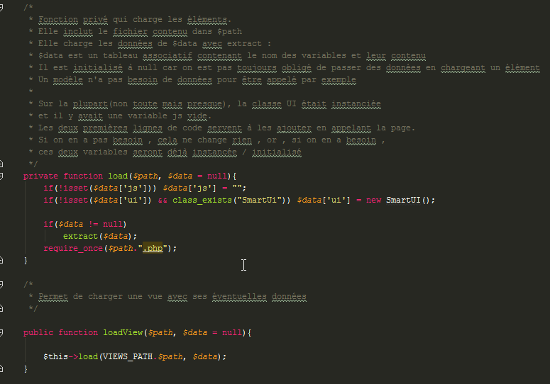
La class Controller est la classe héritée par chaque controller. Elle possède différentes méthodes qui permettent de charger des fichiers tels que les vues, les models, les librairies ainsi que les helpers. Le chargement des différents fichiers se fait par l’intermédiaire de la fonction « load ». Elle fait aussi la liaison entre les différents fichiers système.
Méthode load de Controller 1

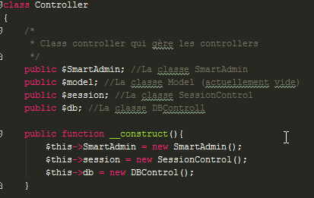
Liaison entre les différentes class 2

2.3 Fonctionnalités

2.3.1 Système de connexion
La page permettant le login d’un utilisateur est gérée par le controller « Login_c » et le model « Login_m ». Si l’utilisateur est déjà en ligne, il est redirigé vers la page d’accueil de l’espace client.
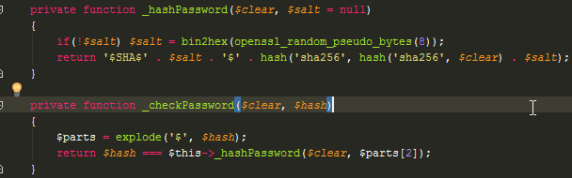
Les mots de passes utilisateur sont cryptés par un algorithme de type SHA256 avec salt et sont stockés ainsi dans la base de données.
Cryptage sha256 1

2.2.2 Oubli de mot de passe
L’oubli de mot de passe géré par le même controller et le même model que le système de connexion. Le code est géré depuis la méthode « forgotPassword » présente dans le model Login_m.

Lorsqu’une demande de récupération de mot de passe est faite, l’utilisateur doit saisir un captcha ainsi que son adresse e-mail. Le serveur génère ensuite un lien grâce à une chaine de caractères aléatoire qu’il envoie ensuite par e-mail à l’adresse en question et qu’il stocke dans la table « mailLink ». Depuis ce lien, l’utilisateur peut changer son mot de passe. Une fois le changement opéré, le lien devient invalide.

2.2.3 Demande d’accès
La demande d’accès consiste à demander un accès à l’espace client dans le cas où l’utilisateur possède un compte client FCnet. Chaque demande d’accès est stockée dans la table « demandeAcces » et se suit par l’envoi d’un mail au personnel de l’entreprise qui comprend les informations entrées par l’utilisateur. Les comptes sont ensuite créés manuellement depuis le back-office. Les demandes d’accès sont gérées depuis la méthode « new_account » présente dans le model Login_m.

2.2.4 Gestion des DNS
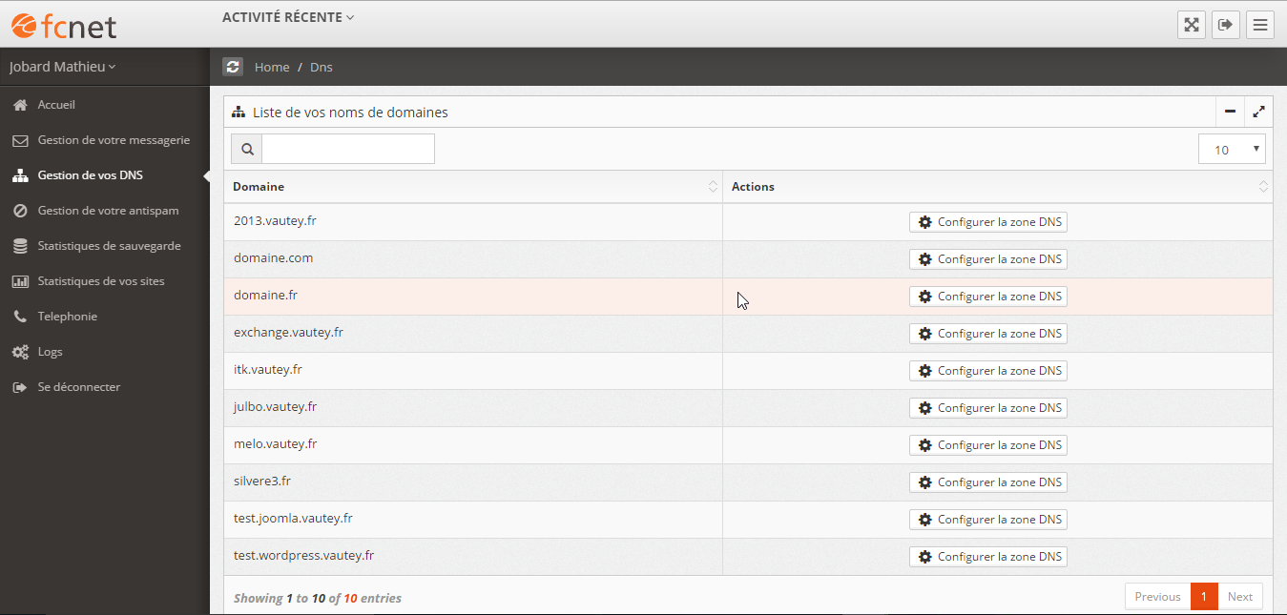
Le module de gestion des DNS se divise en 2 parties : L’affichage et le paramétrage. Le serveur récupère tout d’abord les noms de domaines correspondant au client connecté depuis la base de données et les affiche ensuite dans un tableau.
Tableau de gestion des DNS 1

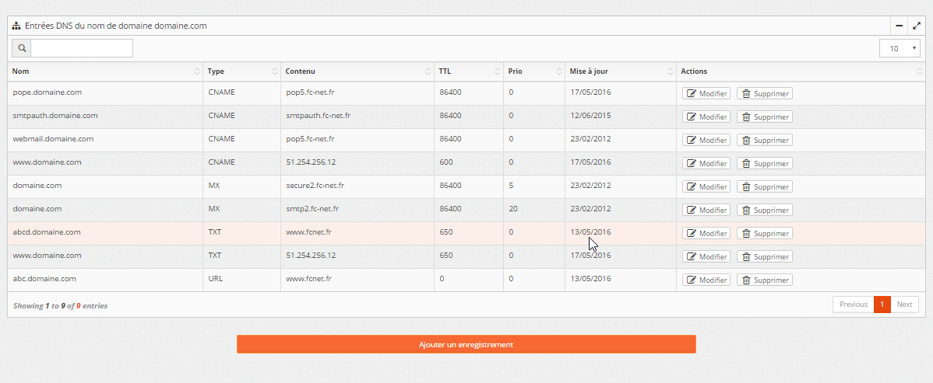
L’interface de paramétrage des entrées DNS a été simplifiée au maximum et permet l’ajout, la suppression ou la modification d’une entrée DNS.
Tableau de paramétrage des DNS 1

Il existe de nombreux types d’entrées DNS. Celles gérées par l’espace client sont les entrées DNS de type A, CNAME, TXT, URL, MX et SRV.
- Un enregistrement de type A doit correspondre à une adresse IP.
- Un enregistrement de type CNAME doit être un nom
- Un enregistrement de type URL doit être une adresse WEB.
- Un enregistrement de type MX (ou Mail eXchanger) associe un nom de domaine à un serveur de messagerie électronique associé à son numéro de préférence. Ils ne doivent pouvoir être ajouté, modifiés ou supprimés que par les administrateurs
- Un enregistrement de type SRV (ou enregistrement de service) est une catégorie de données du DNS d'Internet qui vise à indiquer quels sont les services disponibles. Ce sont des entrées très complexes gérables uniquement, comme dans le cas des types MX, par les administrateurs.
La gestion des entrées DNS se fait par la modification de la base de données ou elles sont stockées. Ceci est géré par le model « dns_m ». Les différentes actions ont été regroupées dans des méthodes. Les méthodes d’ajout, de modification et de suppression permettent respectivement l’ajout, la modification ou la suppression de n’importe quel type d’entrée DNS. Chaque action est suivie d’une vérification d’entrée des données très stricte afin que celle-ci correspondent aux critères de l’entrée spécifiée.

2.2.5 Gestion des boites mails
Les services mails proposés par FCnet sont des boites mails Icewarp et des boites Mails exchange. L’interface de gestion des boites mails est le même pour les deux types, mais il a pour cela recours à de nombreuses fonctions. Le tout est géré par le controller « Mail_c » et par le model « Mail_m ».
Le serveur récupère tout d’abord les noms de domaines possédés par l’utilisateur. Il n’affiche ensuite que les noms de domaines possédant une boite mail. Pour cela, il vérifie s’il existe des boites mails Icewarp présente sur le domaine. Si oui, le serveur en conclu que le domaine en question possède une boite mail Icewarp, si non, il vérifie le nombre de boite mail Exchange. S’il n’existe pas de boites mail Exchange, le serveur en conclu que le domaine n’a aucun service mail associé.

2.2.6 Boites mails Exchange
Microsoft Exchange est un serveur mail fonctionnant par organisation. Chacune d’entre elle peut contenir plusieurs domaines mais ne possède qu’un seul administrateur, celui-ci ayant accès à la gestion de l’organisation en question. Les services Exchange proposés par FCnet sont la gestion des boites mails, des contacts externes et la gestion des groupes de distribution.
- Un contact externe est un contact extérieur à l’organisation
- Un groupe de distribution contient plusieurs boites mails et redirige ses messages sur l’ensemble de ses boites.
Le serveur Exchange de FCnet est hébergé sur un Windows-server et est administrable manuellement depuis le langage PowerShell. Afin de permettre l’interaction entre l’espace client et le serveur, un web service a été mis en place. Celui-ci est développé en C# et il permet l’exécution de commandes Power Shell.
Un web service (ou service web) est un programme informatique de la famille des technologies web permettant la communication et l'échange de données entre applications et systèmes hétérogènes dans des environnements distribués.
L’espace client communique depuis ce web service grâce un client SOAP. Un client SOAP autorise un objet à invoquer des méthodes physiquement situés sur un autre serveur. Il est mis en place tel que ceci :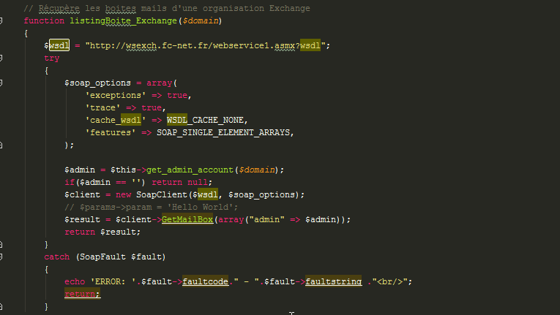
Récupération de boites depuis un client SOAP 1

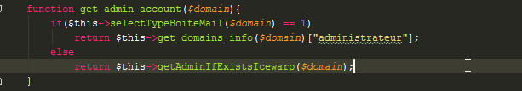
La seule boite mail pouvant agir sur l’organisation Exchange étant la boite mail administrateur, il faut donc passer donc la passer en paramètre lors de chaque appel de méthode. Pour cela, il a été mis en place une table qui associe à chaque domaine Exchange sa boite mail Administrateur. La méthode « get_admin_account » "permet de récupérer l’administrateur en question.
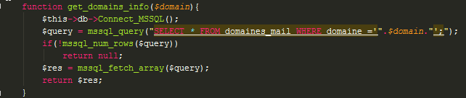
Récupération administrateur exchange 1
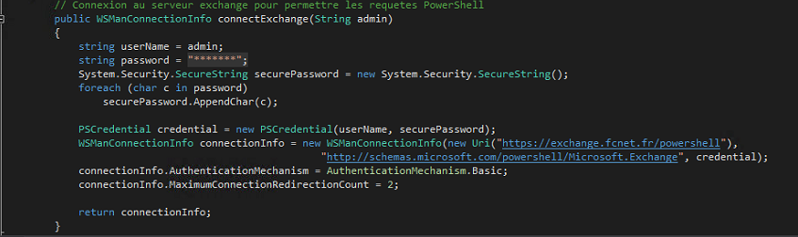
Au niveau du web service, afin de pouvoir agir sur l’organisation, celui-ci récupère les droits administrateurs depuis la méthode « connectExchange » qui prend en paramètre la boite mail administrateur. Le mot de passe étant toujours le même pour chaque domaine, celui-ci est stocké en dur dans le code.
Connexion Exchange depuis le Web Service 1
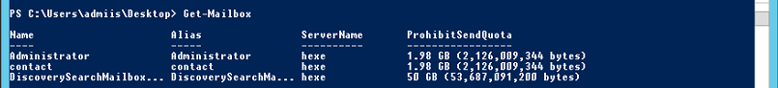
PowerShell dispose de nombreuses commandes permettant de gérer un serveur exchange. Il retourne ses résultats sous forme de tableau.
Exemple d'utilisation de PowerShell 1

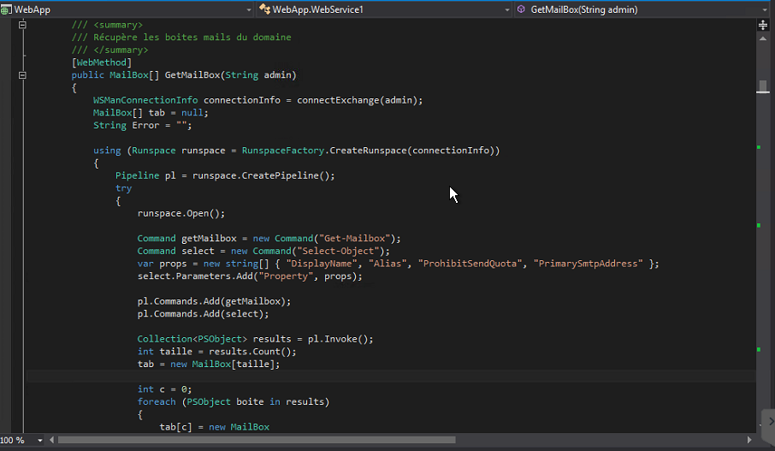
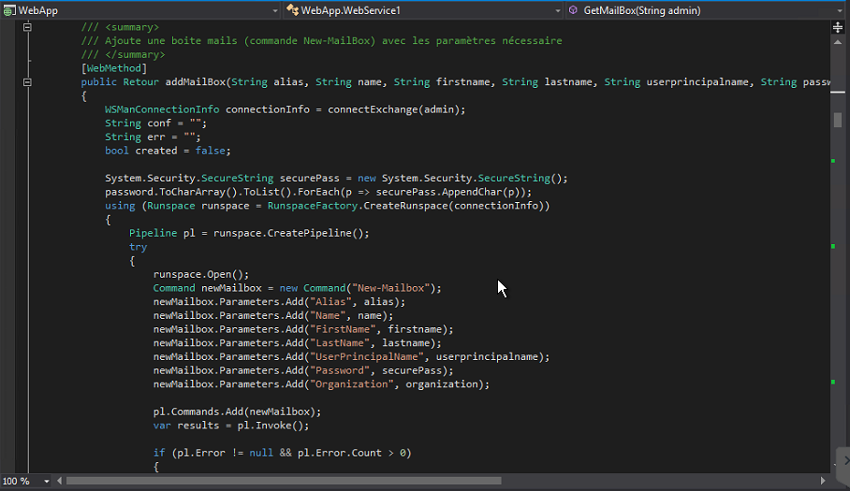
L’exécution de Power Shell depuis une méthode C# se fait par le biais de l’objet « Command ». On peut ainsi y passer des paramètres et recevoir le résultat de la commande.
Récupération des boites mails web service 1
Ajout d'une boite mail web service 1

Le web service propose au total 15 méthodes, chacune exécutant des actions différentes et représentant l’ensemble des fonctionnalités disponibles pour les boites mails exchanges :
- public WSManConnectionInfo connectExchange(String admin) : Permet de récupérer une session administrateur
- public MailBox[] GetMailBox(String admin) : Récupère les boites mails d’une organisation.
- public Retour addMailBox(…) : Créé une boite mail.
- public Retour deleteMailBox(String name, String admin) : Supprime une boite mail.
- public String[] getDistributionGroup(String admin) : Récupère les groupes de distribution d’une organisation.
- public Member[] getMember(String admin, String distribGroup) : Récupère les membres d’un groupe de distribution.
- public Retour createDistributionGroup(String admin, String name) : Créé un groupe de distribution.
- public Retour deleteDistributionGroup(String admin, String name) : Supprime un groupe de distribution.
- public Retour deleteDistributionGroupMember(String admin, String member, String group) : Supprime un membre du groupe de distribution passé en paramètre.
- public Retour addDistributionGroupMember(String admin, String member, String group) : Ajoute un membre à un groupe de distribution.
- public Retour addContact(…) : Ajoute un contact externe.
- public Member[] getContact(String admin) : Récupère les contacts externes d’une organisation.
- public Retour deleteContact(String admin, String contact) : Supprime un contact externe d’une organisation.
- public Retour changePassword(String admin, String name, String password) : Change le mot de passe d’une boite mail.
- public Details getMailBoxDetails(String admin, String name) : Récupère des détails concernant une boite mail.

2.2.7 Boites mails Icewarp
Icewarp, anciennement Merak Mail Server, est un serveur de communication unifié. Il comporte les composants pour toute forme de communication, que ce soit des services mails, chat, voix par adresse IP, SMS, échanges de fichiers ou encore des réunions en ligne avec partage d’écran.
La gestion des boites mails Icewarp diffère totalement de celle des boites mails Exchange. Les méthodes permettant d’interagir avec le serveur Icewarp se font elles aussi par l’intermédiaire d’un web service développé en WinDev, un langage de programmation développé par une société française privée. La différence réside dans la façon de communiquer avec ces méthodes, SOAP n’étant pas compatible avec celle-ci.
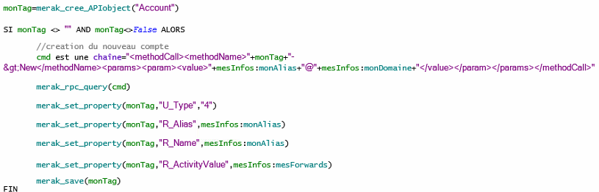
Création alias windev 1
Chaque objet Icewarp est considéré comme une boite mail. Afin de les différencier, ces boites mails possèdent un type. Dans l’exemple de création d’alias plus haut, le type de la boite est « 4 ». Elle ne comporte ni mot de passe, ni tous les autres paramètres d’une boite mail classique, hormis le nom et l’alias. Une boite mail classique sera de type « 1 ».

Afin de communiquer avec les fonctions WinDev, le serveur utilise un client XML-RPC. Celui-ci permet d'appeler une fonction sur un serveur distant à partir de n'importe quel système et avec n'importe quel langage de programmation. Le serveur est lui-même sur n'importe quel système et est programmé dans n'importe quel langage. La fonction « createClientRPC » permet d’instancer la connexion avec le web service d’Icewarp.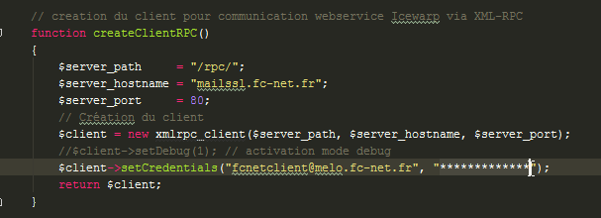
Client XML RPC 1
Chaque méthode s’exécute de la manière suivante :
- Instanciation du client XML-RPC

- Renseignement du type d’objet et de la méthode

- Appel de la méthode

- Instanciation d’un paramètre

- Envoi du paramètre

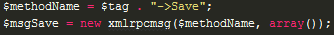
- Sauvegarde de la méthode

L’instanciation ainsi que l’envoi de paramètre doit être pour chaque paramètre envoyé à la fonction.

Il existe deux types d’objets :
- Les Account Objects
- Les Domains Objects
Les accounts objects permettent d’agir sur une boite mail précisée lors de l’appel de la méthode. Les domains objects eux, permettent d’agir directement sur le domaine en question et non sur une boite. Ils sont utilisés lors de la création d’une boite mail, par exemple.

3 Back Office

3.1Généralités

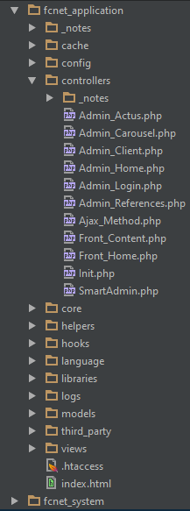
3.1.1 Structure du back office
Architecture back-office 1
Le back-office est développé sous le framework CodeIgniter. Il possède donc une architecture MVC complète. Il intègre aussi la template SmartAdmin, sous laquelle il est développé.
Le back-office ne comprend aussi la maquette du site d’accueil de FCnet. Les deux sont donc développés en parallèle sous la même structure. Chaque classe correspondant à l’administrateur est composé de « Admin_ » suivi du nom de la class. Cela permet donc de différencier les class Admin des class Fronts.
Chaque controller hérite de la classe SmartAdmin qui permet la liaison entre le layout et le controller et qui fonctionne du même principe que celle présente dans l’espace client.
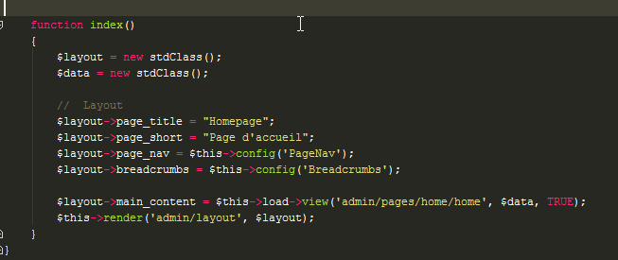
Exemple d'utilisation de SmartAdmin 1

3.1.2 Base de données
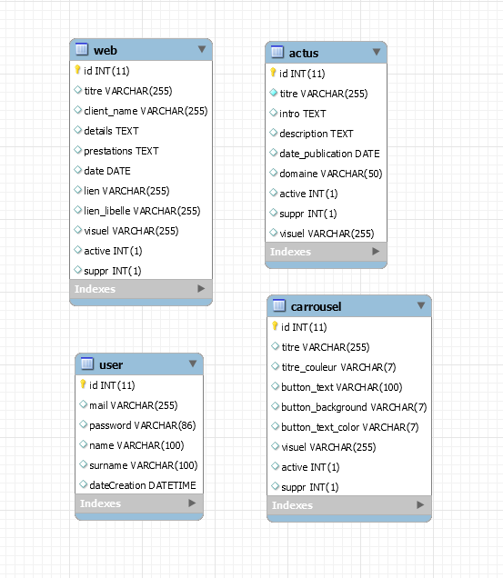
La base de données du back-office comporte de quoi stocker les utilisateurs y ayant accès ainsi que les diverses informations que doivent contenir les modules. Elle est développée en MySQL.
MCD Back office 1

3.2 Fonctionnalités

3.2.1 Système de connexion
Le système de connexion est sécurisé grâce au cryptage des mots de passe en SHA256 avec salt. Il fonctionne de la même manière que celui de l’espace client.
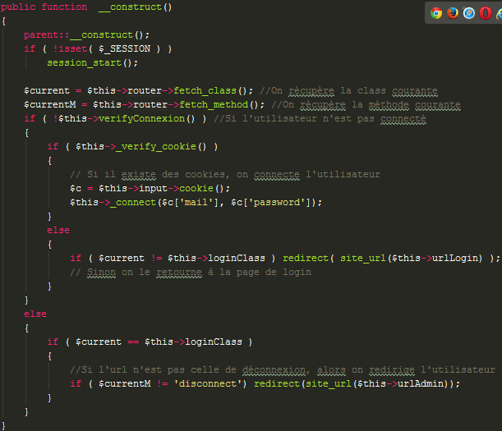
Il comporte aussi une gestion des cookies qui permet à l’utilisateur de ne pas avoir à rentrer ses identifiants à chaque connexion. Ces paramètres sont vérifiés dans le constructeur du model « User » qui est chargé par défaut. Cela permet donc de rediriger l’utilisateur en cas de « non-connexion ».
Constructeur de User 1
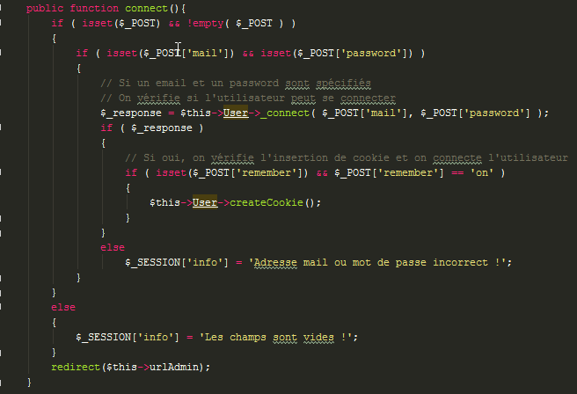
La gestion de la connexion se fait par l’intermédiaire du controller « Admin_login » et du model User. Elle possède une méthode connect() qui sert à connecter l’utilisateur en cas d’envoi de données et qui gère aussi l’utilisation ou non de cookies.
Fonction connect du back office 1

3.2.2 Gestion du carrousel
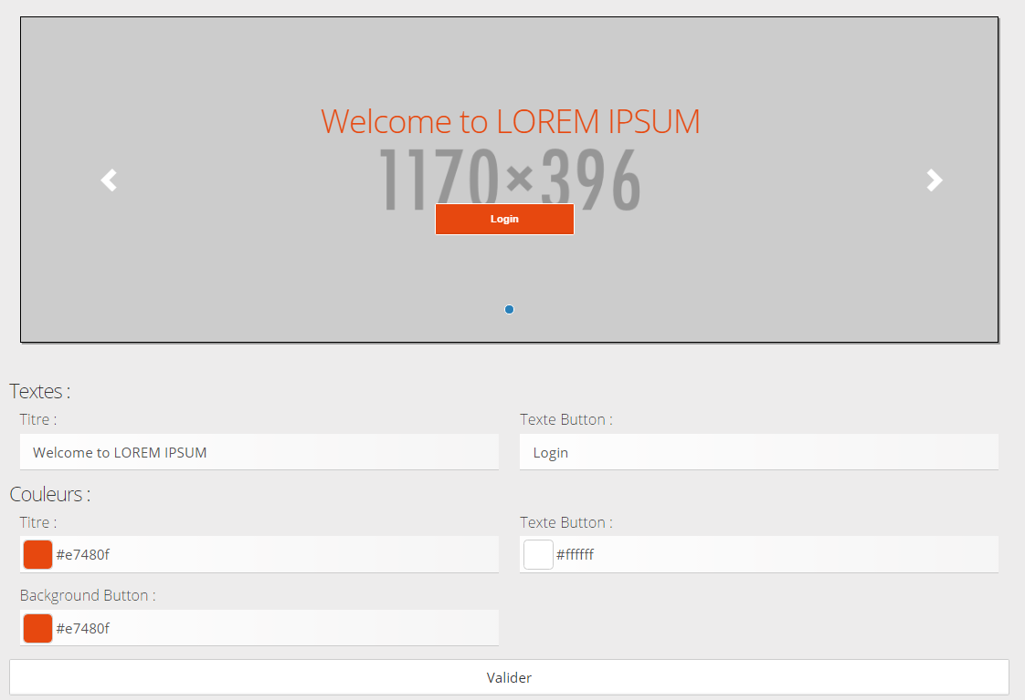
Le back-office possède une gestion des slides présents dans le carousel du site d’accueil de FCnet. Celui-ci est géré par le controller Admin_carousel et par le model « A_Carousel ».
Création de slide d'un carrousel 1
Cette fonctionnalité permet une gestion dynamique des couleurs grâce à un « color-picker » issu des plugins « bootstrap colorpicker » et « mini color ».

Différents problèmes ont été rencontrés lors de l’ajout d’images. En effet, du à un problème de sécurité, le javascript empêche la récupération du chemin relatif d’un fichier lors de son upload. Or, la page etant entièrement dynamique, il fallait une méthode afin de pouvoir afficher l’image dirèctement lors de son upload.
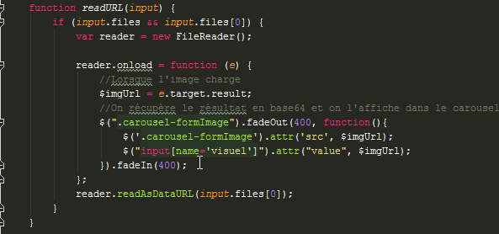
Pour se faire, j’ai mis en place une fonction javascript permettant de récupérer l’image en base64.
Fonction readUrl 1
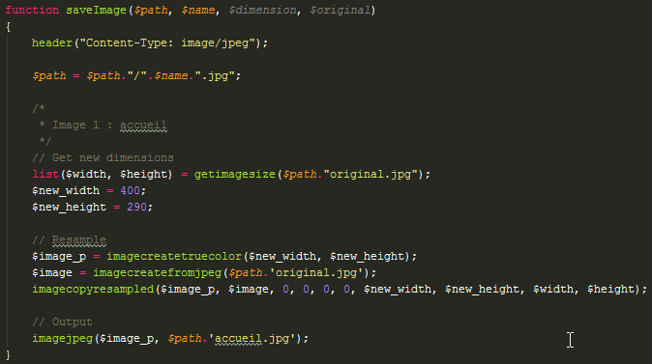
Afin de pouvoir sauvegarder l’image dans un format adapté, j’ai aussi développé une fonction php, appelable en Ajax, permettant de convertir une chaine de caractère base64 en image de format jpg.
fonction saveImage 1

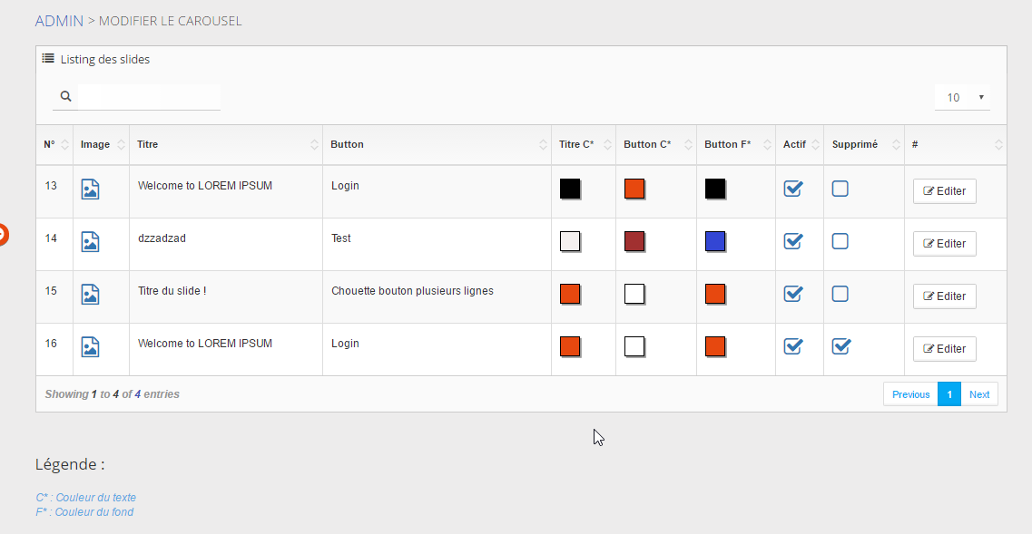
La page de configuration des slides se fait par l’intermédiaire du plugin « dataTable » qui est complètement intégré par Smart Admin. Cette page permet l’activation la suppression ainsi que la visualisation d’un slide et de ses caractéristiques.
Configuration des slides 1
Les images des slides sauvegardées sont récupérées grâce au titre du slide parsé suivi d’un identifiant unique. Seul l’identifiant est sauvegardé en base de données car celui-ci permet amplement de récupérer l’image.

3.2.3 Gestion des références web
Une référence web correspond à une prestation réalisée par FCnet. Elle se compose principalement d’un détail, d’une description, d’un titre, de plusieurs images.
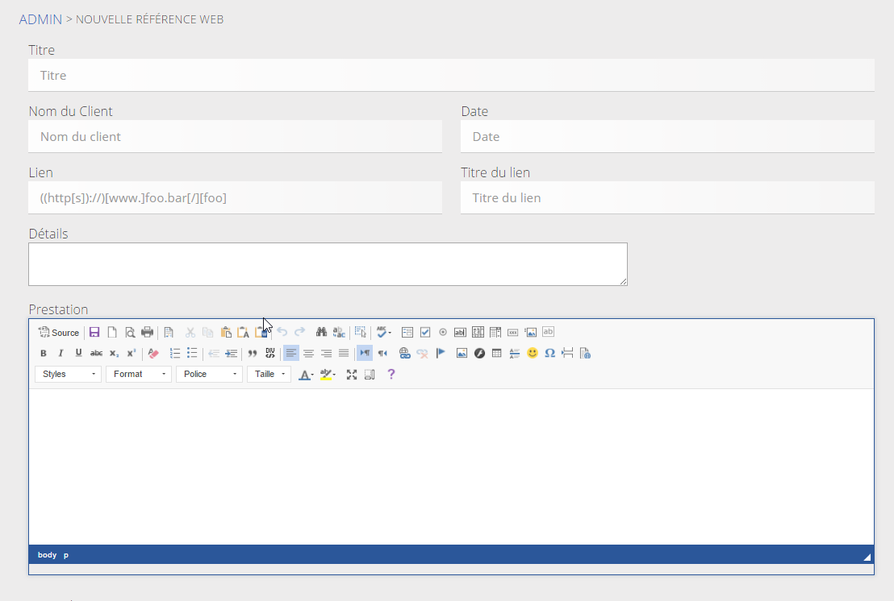
Ajouter une référence web 1
La gestion des images se fait de la même façon que pour la carrousel. La seule différence réside dans la gestion de plusieurs images, dont une principale (L’image de garde). La méthode Ajax permettant la sauvegarde d’image est donc appelée plusieurs fois afin de pouvoir toutes les sauvegarder. Une méthode spécifique est appelée pour sauvergarder l’image principale.
L’écriture de la prestation est améliorée par le plugin CKeditor avec un thème semblable à celui de Microsoft Office. Son instance se fait, en javascript, comme ci-dessous :
Instance de CKeditor 1

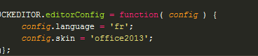
CKeditor possède un fichier de configuration dans lequel on peut définir différents paramètres
Configuration de ckeditor 1
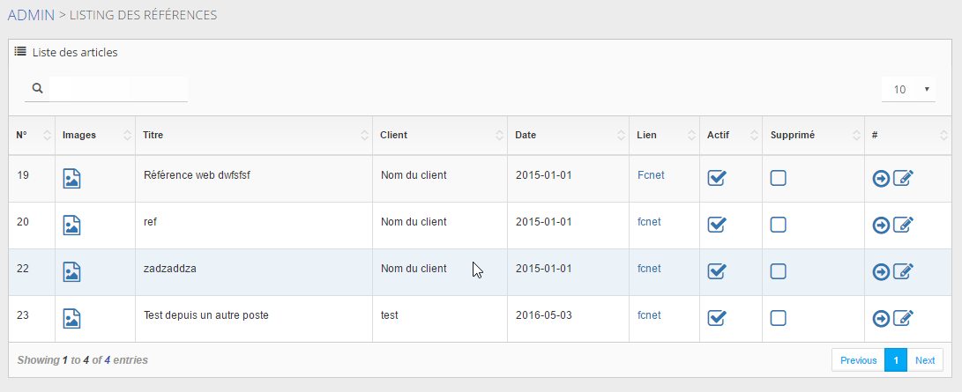
La gestion des actualités se fait elle aussi par l’intermédiaire du plugin dataTable.
Configuration des références web 1

3.2.4 Gestion des actualités
Une actualitée est composée d’un titre, d’une image, d’un domaine, d’une date, d’une introduction et d’un corps de texte. La créations de celles-ci fonctionne de la même manière que le reste des modules. Le confort est assuré grâce au plugin CKeditor et le plugin datePicker pour les dates.
L’ajout d’image se fait lui aussi par l’intermédiaire de la fonction save_image.

3.2.5 Gestion de l’espace client
La gestion de l’espace client comporte différents modules. Nous ne verrons dans ce rapport que les détails techniques concernant la création d’un client ainsi la gestion des droits.
Les autres modules importants présents sont , premièrement, la gestion des clients, qui fonctionne de la même manière que la gestion des références webs, des slides et des actualités et secondement, l’affichage des logs, qui fonctionne exactement de la même manière que le module de l’espace client.

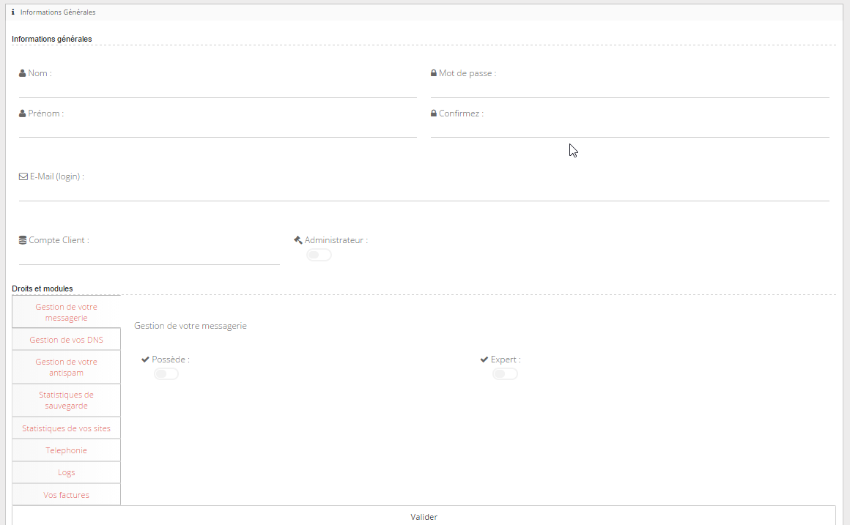
La création d’un client peut se faire par le biais d’une demande d’accès ou par le biais d’une création manuelle. Nous verrons tout d’abord la création manuelle.
Page de création d'un client 1
La page ci-dessus permet la création manuelle d’un client. Elle est composé, dans la partie supérieure, d’un form basique, et dans la partie supérieure, de la partie permettant l’attribution de droits. La difficulté résidant dans l’attribution de droits. Elle est composée de checkbox. A l’ajout d’un utilisateur, il faut donc vérifier chaque checkbox et attribuer le droit en fonction de sa valeur.

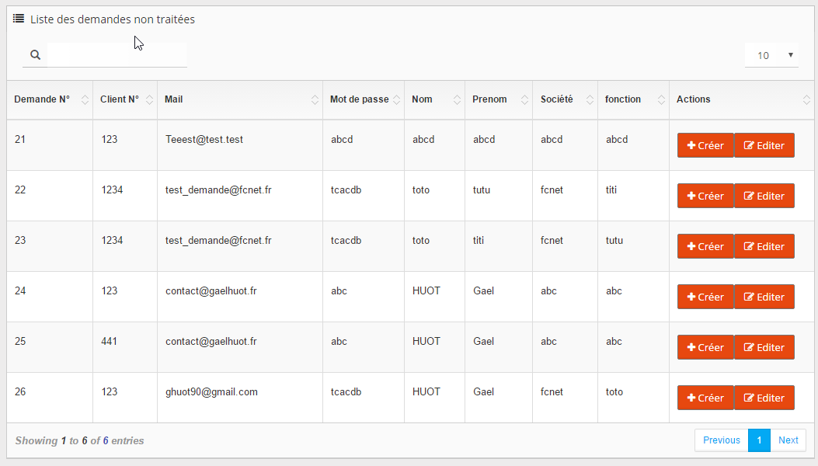
La création automatique de client est possible par le biais d’une demande d’accès.
Demande accès 1
L’action « créer » va créer le client automatiquement avec les données stockées. L’action « éditer » va, quant à elle, permettre l’édition des données rentrées depuis la page de création manuelle d’un client. Les données sont envoyés depuis un formulaire invisible créé au préalable en javascript et sont traitées depuis la page de création.

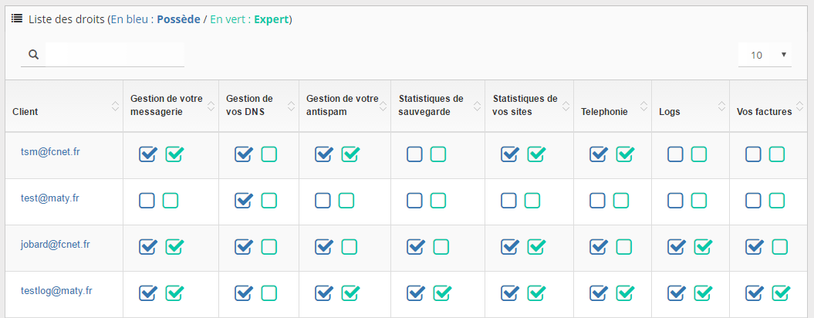
La gestion des droits des clients se faire depuis la page « gestion des droits ». Elle comporte un tableau de liens. Ces liens ont été affichés sous forme de checkbox afin de permettre un meilleur confort.
Configuration des droits. 1

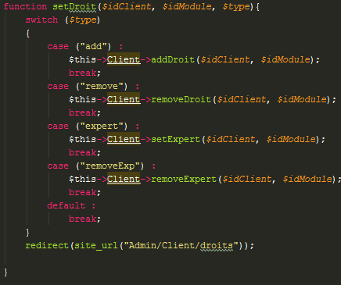
Les liens permettent d’ajouter ou de supprimer un droit selon la valeur par défaut. Cela se fait grâce à la méthode « setDroit ». Elle prend en paramètre l’id du client, l’id du module ainsi que le type (« expert » ou « classique ») et va switcher la valeur de la possession dans la base de données. Elle redirige ensuite directement sur la page précédente.
fonction set Droit 1

4 Table des illustrations
Exemple de configuration de navbar 1 4
Fichier htaccess 1 5
Kernel de l'application 1 6
Fichier index.php 1 6
MCD Espace client 1 7
Design de l'espace client 1 8
Exemple de css 1 8
Class model 1 9
Constructeur de SmartAdmin 1 9
Exemple d'utilisation de smartadmin 1 10
Méthode load de Controller 1 10
Liaison entre les différentes class 2 11
Cryptage sha256 1 11
Tableau de gestion des DNS 1 12
Tableau de paramétrage des DNS 1 13
Récupération de boites depuis un client SOAP 1 15
Récupération administrateur exchange 1 15
Connexion Exchange depuis le Web Service 1 16
Exemple d'utilisation de PowerShell 1 16
Ajout d'une boite mail web service 1 16
Récupération des boites mails web service 1 16
Création alias windev 1 18
Client XML RPC 1 19
Architecture back-office 1 21
Exemple d'utilisation de SmartAdmin 1 21
MCD Back office 1 22
Constructeur de User 1 23
Fonction connect du back office 1 23
Création de slide d'un carrousel 1 24
Fonction readUrl 1 25
fonction saveImage 1 25
Configuration des slides 1 26
Ajouter une référence web 1 27
Instance de CKeditor 1 27
Configuration de ckeditor 1 27
Configuration des références web 1 28
Page de création d'un client 1 29
Demande accès 1 30
Configuration des droits. 1 30
fonction set Droit 1 31

